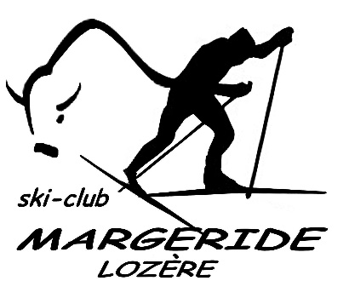
Fiche de renseignements complémentaires et inscription

Grille tarifaire pour les enfants :
- Adhésion au club :
  - Membre : 10 €
  - Famille (2 et +) : 20 €
- Licence carte neige : 40€ (environ, tarif 16-17 à venir)
- Carte d’accès massif et à la saison 40€ (environ, tarif 16-17 à venir)

Total de 90€/jeune pour l’année

Optionnel :
- Pack matériel (paiement séparé) 30€
(S’en référer au responsable de section)
- Licence compétition, prix évolutif
(Possibilité de basculer de loisir à compétition en cours d’année)

Grille adulte :
Idem que pour les jeunes hormis l’accès aux pistes au choix selon les membres (massif, national). Le prix de la licence avoisine 100€.
Inscription

Nom : Prénom :
Date de naissance : Sexe : o Homme o Femme
Adresse :
Téléphone 1 : E-mail : ………………………………………
Téléphone 2 :

Personne à joindre en cas d’urgence : ………………………………………………………………….
Médecin traitant :…………………………………… Téléphone :……………………………………..

Options choisies : o Pack matériel o licence compétition

Total paiement :………………………………………………..
Date : Signature

